Работа над открытками в группе.

Поэтапное рисование открытки на 9 мая День Победы.
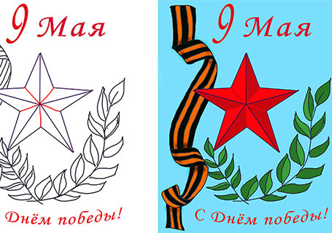
Весна у нас богата на праздники, но один из главных и знаменательных дней – это День Победы. Ежегодно мы устраиваем праздники, концерты, поздравляем ветеранов. Именно поэтому в эту дату мы очень часто обращаемся к искусству – стихам о войне, песням, танцам, живописи.
Материалы:
- Заготовки открыток по материалам прошлого урока
- лист бумаги для эскиза
- простой карандаш
- ластик
- краски/цветные карандаши/фломастеры, линеры, гелевые ручки
Помним, эскиз нужно рисовать в размере вашей заготовки для открытки. Если у вас заготовка в половину листа А4, значит эскиз делаете в этом размере. Если четверть листа А4, то рисуем маленькую картиночку.
- Положите лист вертикально, возьмите простой карандаш и нарисуйте посредине листа геометрическую фигуру, как на примере 1. С помощью нее нам будет проще нарисовать красивую красную звезду. А вверху выделите место для того, чтобы написать «9 мая».
- Внизу, под геометрической фигурой рисуем линию, которая будет веточкой. Оставляем место, чтобы поместились листики на ней и внизу мы также оставляем место, чтобы написать «С Днем Победы!».
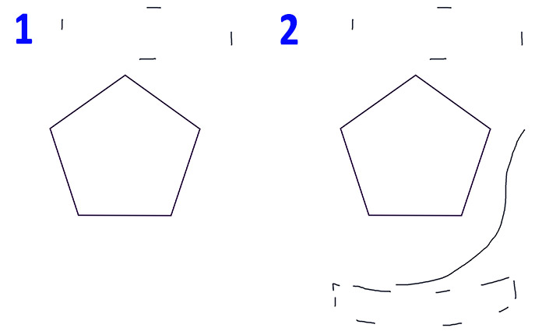

- Рисунки на тему 9 мая, конечно, не обойдутся без изображения звезды. Поэтому начинаем детально ее прорисовывать: в середине геометрической фигуры ставим точку и с каждого угла рисуем линии, которые сойдутся в этой точке. После этого ставим еще одни точки, которые расположены между этими линиями.
- Опять же, с каждого угла фигуры мы уже ведем по две линии, которые сойдутся в этих точках. Таким образом у нас получилась ровная звезда. Будьте внимательны и следуйте примеру на рисунке 4.
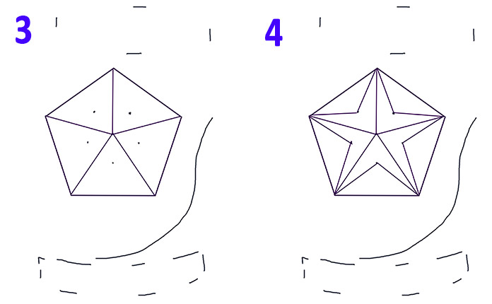

- Детский рисунок на тему 9 мая и Великой Победы может выглядеть простым и в то же время очень красивым. На этом этапе, первым делом, мы вытираем ластиком нашу геометрическую фигуру, но оставляем саму звезду. Внизу к веточке пририсовываем стебельки для листиков.
- Рисуем сами листики. Это довольно легко, потому что они имеют самую элементарную форму.
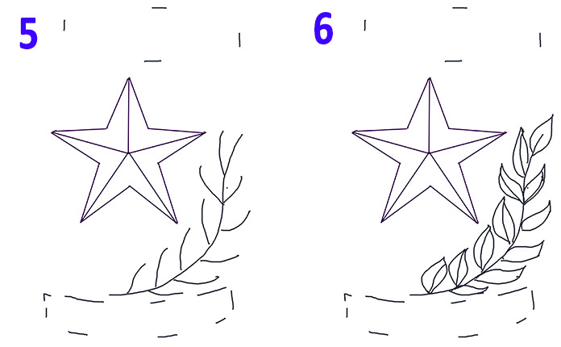

- Настало время нарисовать еще один крайне важный Дня Победы – георгиевскую ленту. А начнем мы ее рисовать с левого верхнего угла.
- Делая рисунки на 9 мая карандашом, где изображена лента, стоит быть крайне внимательными при рисовании ее изгибов. Поэтому следуйте примеру на рисунке 8.
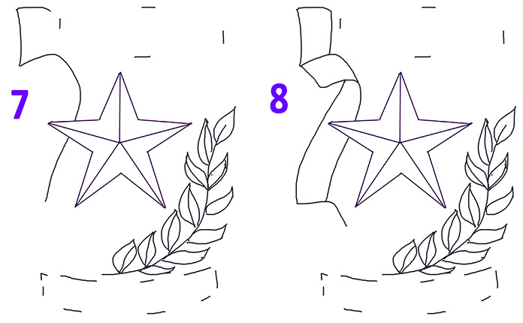

- Не забывайте, что лента может закручиваться и, если мы передадим это в нашем рисунке, то он станет более реалистичным и красивым.
- Закончив рисовать форму ленты, рисуем на ней полоски. Внутри ленты нужно нарисовать четыре линии.
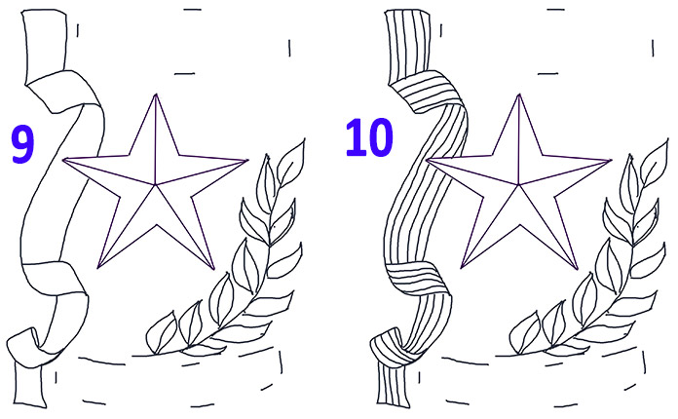

- Внизу мы можем нарисовать еще одну веточку или цветочек, чтобы закрыть пустоту.
- Чтобы нарисовать 9 мая поэтапно, рано или поздно придется прийти к моменту написания слов, что нужно сделать аккуратно и красиво. Я предлагаю вариант, как на примере 12.
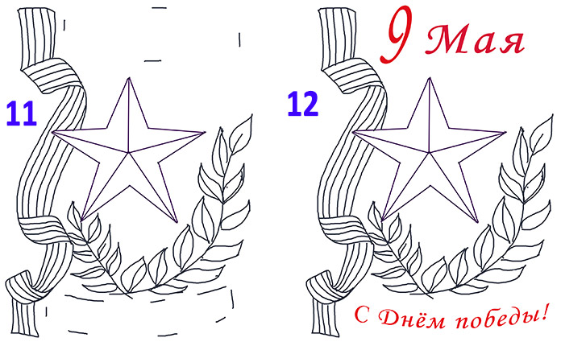

- На завершающем этапе нам нужно нарисовать грани звезды, чтобы сделать ее объемной. На рисунке они обозначены красным цветом.
- А теперь самое приятное – разукрасьте рисунок с помощью красок, цветных карандашей или любых средств так, как Вы посчитаете нужным.
